**Faculdade de Tecnologia de Sinop**

Leandro da Silva Torres

**Pesquisa do primeira Aula**

Sinop - MT

2024

Leandro da Silva Torres

**Pesquise sobre os conteúdos a seguir, conceitue e dê exemplos práticos.**

● Funções

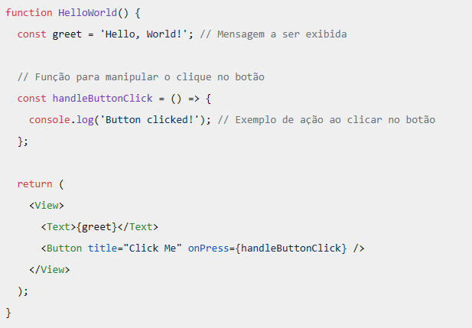 Uma função é uma relação entre um conjunto de entradas e um conjunto de saídas possíveis com a propriedade de que cada entrada está relacionada a exatamente uma saída.

● Classes e Objetos

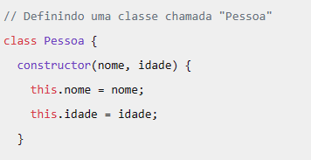Em programação orientada a objetos, uma classe é um modelo para criar objetos (uma instância particular de dados), e um objeto é uma instância de uma classe.

● Arrow Function

As Arrow functions são uma sintaxe mais curta e concisa para escrever funções em Javascript. Elas têm algumas diferenças em relação às funções normais, como a sintaxe simplificada e a herança de escopo.

● Map

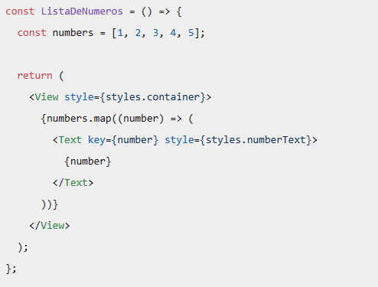Método muito útil para manipular e renderizar listas de dados. Ele é usado para criar um novo array com os resultados da chamada de uma função para cada elemento do array.

● Reduce

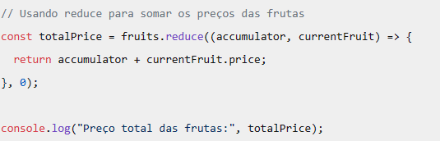O método Reduce em Javascript é uma função integrada que desempenha um papel crucial na programação. Ao iterar através dos elementos de um Array e combinar esses elementos em um único valor, ele oferece uma abordagem eficaz para manipular dados.

● Filter

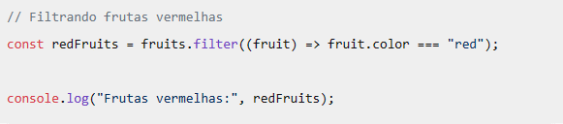Método muito útil para manipular e renderizar listas de dados. Ele é usado para criar um novo array com todos os elementos que passam no teste implementado pela função fornecida.

● ForEach

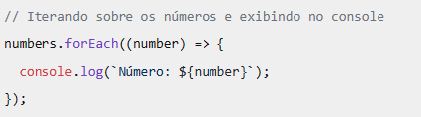Método em Javascript que executa uma função a cada iteração de um array. Ele executa uma função (callback) para cada elemento que for percorrido do array, passando como argumento para essa função o próprio elemento e o índice.

● Find

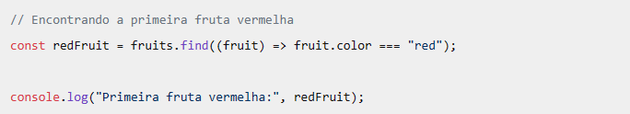Método find é usado para retornar o valor do primeiro elemento em um array que satisfaz a função de teste fornecida. Caso contrário, undefined é retornado.

● Some

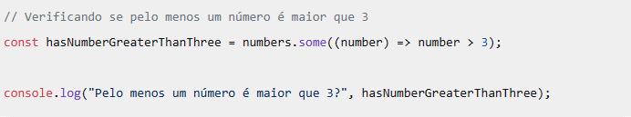Método some testa se pelo menos um elemento no array passa no teste implementado pela função fornecida. Ele retorna um valor booleano.

● Every

Método every testa se todos os elementos no array passam no teste implementado pela função fornecida. Ele retorna um valor booleano.

